# PERANCANGAN DOCKER *IMAGE* DAN *REPOSITORY*

# LAPORAN PRAKTIK KERJA LAPANGAN

Laporan ini sebagai salah satu syarat kelulusan dari SMK Negeri 1 Cijulang

Oleh :

**ERICK MUKTI FIRDAUS : 22230101155**

**FAJAR MAULANA : 22230101156**

**FEVI FEBY KURNIASIH : 22230101217**

**ISHFI NUR AZKIA : 22230101226**

KOMPETENSI KEAHLIAN TEKNIK JARINGAN KOMPUTER DAN TELEKOMUNIKASI



**SEKOLAH MENENGAH KEJURUAN NEGERI 1 CIJULANG**

**2024**

# PERSETUJUAN PEMBIMBING

**ERICK MUKTI FIRDAUS : 22230101155**

**FAJAR MAULANA : 22230101156**

**FEVI FEBY KURNIASIH : 22230101217**

**ISHFI NUR AZKIA : 22230101226**

KOMPETENSI KEAHLIAN TEKNIK JARINGAN KOMPUTER DAN TELEKOMUNIKASI

SEKOLAH MENENGAH KEJURUAN NEGERI 1 CIJULANG

PERANCANGAN DOCKER *IMAGE* DAN *REPOSITORY*

Menyetujui

Pembimbing

**AGUNG PUSPITA BANTALA, S.T., M.Pd.**

NIP. 19760613 200501 1 001

Mengetahui,

Penanggung Jawab

Program Keahlian Elektronika dan Informatika

**Fery Januar JE, S.Kom., M.T.**

NIP.19790118 200212 1001

# KATA PENGANTAR

Assalamualaikum Wr.Wb.

Alhamdulilah, segala puji penyusun panjatkan kehadirat Allah SWT. Berkat bimbingan dan kemudahan yang Allah anugerahkan kepada Penyusun, sehingga mendapat kesempatan untuk menyelesaikan penyusunan Makalah Praktik Kerja Lapangan ini.

Sebagai manusia yang mempunyai keterbatasan, Penyusun menyadari adanya kekurangan dalam penyusunan makalah ini. Penyusun sangat mengharapkan saran atau kritik yang bersifat membangun dari teman-teman ataupun dari para guru agar menambah pengetahuan dalam penyusunan sebuah tugas untuk kedepannya.

Dalam kesempatan ini, Penyusun mengucapkan terima kasih yang sebesar-besarnya kepada:

1. Orang tua yang memberikan doa dan dukungan moril, kepada kami.
2. Bapak Dr. Anwar Sidarta, M.Si., selaku Kepala BBPPMPV BMTI Bandung
3. Bapak Fery Januar JE, S.Kom., M.T., selaku Penanggung Jawab Program Keahlian Elektronika dan Informatika (ELIT).
4. Bapak Agung Puspita Bantala S.T., M.Pd. selaku Pembimbing Praktik Kerja Lapangan di BBPPMPV BMTI Bandung.
5. Bapak Ayip Saripudin, S.Pd., M.Pd selaku Kepala SMK Negeri 1 Cijulang.
6. Bapak Agus Fazri, S.Pd, M.Pd, selaku Kepala Jurusan Teknik Jaringan Komputer dan Telekomunikasi
7. Bapak Robbi Nugraha, S.T selaku Pembimbing dari SMK Negeri 1 Cijulang
8. Seluruh staf dan karyawan Program Keahlian Elektronika Dan Informatika.

Mudah-mudahan laporan ini dapat memenuhi harapan semua pihak terutama siswa-siswi yang ingin mempelajarinya. Akhir kata, kami mengucapkan terima kasih dan berharap agar laporan ini dapat bermanfaat bagi pembaca.

Wassalamualaikum Wr.Wb.

Cimahi, November 2024

Tim Penyusun

# DAFTAR ISI

PERSETUJUAN PEMBIMBING ii

KATA PENGANTAR iii

DAFTAR ISI iv

DAFTAR GAMBAR vi

DAFTAR TABEL vii

BAB I PENDAHULUAN 1

A. Latar Belakang 1

B. Tujuan 1

1. Tujuan Umum 1

2. Tujuan Khusus 2

C. Waktu dan Tempat Pelaksanaan 2

D. Teknik Pengumpulan Data 2

E. Sistematika Penulisan Laporan 3

BAB II TINJAUAN BBPPMPV BMTI 5

A. Lokasi BBPPMPV BMTI 5

B. Sejarah BBPPMPV BMTI 5

C. Visi dan Misi BBPPMPV BMTI 9

D. Tugas dan Fungsi BBPPMPV BMTI 9

E. Fasilitas BBPPMPV BMTI 10

F. Faktor – faktor yang berpengaruh 11

G. Strategi Pelaksanaan 12

H. Tata Tertib 12

I. Akses Lokasi BBPPMPV BMTI 14

J. Program Keahlian yang ada di BBPPMPV BMTI 14

K. Struktur Organisasi 15

L. Program Keahlian Elektronika dan Informatika 15

BAB III LANDASAN TEORI 19

A. Pembelajaran 19

BAB IV PEMBUATAN DAN PENGUJIAN 25

A. Perancangan Docker debian 25

1. Buat Repository untuk install docker 25

BAB V PENUTUP 37

A. Kesimpulan 37

B. Saran 37

DAFTAR PUSTAKA 38

LAMPIRAN DOKUMENTASI 39

# DAFTAR GAMBAR

Gambar 2. 1 Logo BBPPMPV - BMTI 4

Gambar 2. 2 Struktur Organisasi Teknologi Bandung 6

Gambar 2. 3 Struktur Organisasi BBPPMPV – BMTI 15

Gambar 2. 4 Struktur Program Keahlian Elektronika dan Informatika 18

Gambar 3. 1 Download aplikasi alpine 26

Gambar 3. 2 Mengcopy aplikasi alpine 27

Gambar 3. 3 Paste alpine ke putty 27

Gambar 3. 4 Tambahkan password dan user admin 30

Gambar 3. 5 Pengecekan jumlah image,jumlah container dibuat dan jaringan hidup 31

Gambar 3. 6 Pengecekan Ubuntu 31

Gambar 3. 7 Menambahkan IP di putty 32

Gambar 3. 8 Copy docker registry 34

# DAFTAR TABEL

Tabel 2. 1 akses lokasi 14

# BAB I

# PENDAHULUAN

1. Latar Belakang

Praktik kerja industri merupakan wujud aplikasi terpadu antara sikap, kemampuan dan keterampilan yang diperoleh oleh siswa Sekolah Menengah Kejuruan (SMK). Dengan mengikuti praktik kerja industri diharapkan dapat menambah pengetahuan, keterampilan dan pengalaman siswa dalam mempersiapkan diri untuk memasuki dunia kerja yang sebenarnya. Pelaksanaan praktik kerja industri di berbagai perusahaan dan instansi akan sangat berguna bagi siswa untuk dapat menimba ilmu pengetahuan, keterampilan dan pengalaman. Melalui praktik kerja industri ini, siswa akan mendapatkan kesempatan untuk mengembangkan cara berpikir, menambah ide-ide yang berguna dan dapat menambah pengetahuan siswa sehingga dapat menumbuhkan rasa disiplin dan tanggung jawab siswa terhadap apa yang ditugaskan kepadanya. Dalam hal ini dapat diketahui bahwa teori yang dipelajari sama dengan yang ditemui dalam praktiknya, sehingga teori tersebut dapat dilaksanakan dengan baik. Sebagaimana diketahui bahawa teori merupakan suatu ilmu pengetahuan dasar bagi perwujudan praktik. Oleh karena itu, untuk memperoleh pengalaman dan perbandingan antara teori dan praktik, maka siswa diharuskan menjalani praktik kerja industri di instansi pemerintah atau perusahaan swasta sebagai salah satu syarat yang harus dipenuhi sebelum menyelesaikan belajar.

1. Tujuan
2. Tujuan Umum
3. Memberikan bekal wawasan tentang DUDIKA kepada siswa sebagai calon tenaga kerja
4. Memberikan bekal kepada siswa untuk memperdalam dan mengembangkan ilmu yang sesuai dengan kompetensi keahlian, dalam rangka meningkatkan kompetesi keahlian dan jiwa kewirausahaan (Entrepreneurship).
5. Mengaplikasikan pelajaran teori dan praktik yang diberikan di sekolah pada DUDIKA
6. Tujuan Khusus

Adapun tujuan khusus berhubungan dengan penulisan laporan yaitu:

1. Memahami materi tentang perancangan docker debian.
2. Mempraktikan penggunaan Peran perancangan docker debian.
3. Waktu dan Tempat Pelaksanaan

Tanggal : 01 Juli 2024 – 27 November 2024

Instansi : Balai Besar Pengembangan Penjaminan Mutu Pendidikan

Vokasi Bidang Mesin Dan Teknik Industri Bandung.

Alamat : Jl. Pesantren KM.2 Cibabat – Cimahi 40513 Jawa Barat.

1. Teknik Pengumpulan Data

Teknik pengempulan data bertujuan untuk mempereoleh data yang dibutuhkan dalam penyusunan laporan, Adapun metode yang digunakan diantaranya:

1. Praktik

Dilakukan selama proses pelaksanaan PKL berlangsung dengan sistem yang digunakan berkaitan dengan judul yang diambil.

1. Internet

Selain melakukan praktik, Kami juga mengumpulkan data dengan menggunakan internet dan menggunakan sumber sumber yang kredibel yang berhubungan dengan materi yang dipelajari.

1. Buku

Melakukan pengumpulan data dan materi dari buku melalui media buku yang berhubungan dengan materi yang dipelajari.

1. Konsultasi

Melakukan konsultasi dengan pembimbing untuk memperjelas sistem laporan dan menerima materi tambahan selain materi yang didapat dari Buku dan Internet.

1. Sistematika Penulisan Laporan

Sistematika penulisan laporan Praktik Kerja Lapangan yang disusun oleh kami adalah sebagai berikut:

**BAB I : PENDAHULUAN**

Pada bab ini berisi gambaran mengenai latar belakang Praktik Kerja Lapangan, Maksud dan Tujuan, Waktu dan Tempat, Pelaksanaan, Teknik pengumpulan data dan sistematika penulisan laporan.

**BAB II : TINJAUAN INTANSI**

Pada bab ini mengenai gambaran umum dari perusahaan tempat dilaksanakan kegiatan Diklat dan Praktik Kerja Lapangan.

**BAB III : LANDASAN TEORI**

Pada bab ini berisi mengenai teori – teori yang dipakai untuk menunjang keakuratan data yang berkaitan dengan judul yang diambil.

**BAB IV : PERANCANGAN DAN IMPLEMENTASI**

Pada bab ini berisi tentang pembahasan mengenai pembuatan Perancangan *Docker Image* dan *Repository*.

**BAB V : PENUTUP**

Pada bab ini berisi kesimpulan setelah melaksanakan Praktik Kerja Lapangan di BBPPMPV BMTI.

**LAMPIRAN**

Berupa data – data yang didapatkan selama melaksanakan Praktik Kerja Lapangan di Balai Besar Pengembangan Penjaminan Mutu Pendidikan Vokasi Bidang Mesin Dan Teknik Industri Bandung.

**DAFTAR PUSTAKA**

Daftar referensi dari berbagai sumber yang digunakan untuk membuat laporan Praktik Kerja Lapangan.

# BAB II

# TINJAUAN BBPPMPV BMTI

1. Lokasi BBPPMPV BMTI

Lokasi instansi pemerintah ini adalah Balai Besar Pengembangan Penjaminan Mutu Pendidikan Vokasi Bidang Mesin Dan Teknik Industri Program Keahlian Elektronika dan Informatika Jl. Pesantren Km.2 Cibabat Cimahi 40513 Jawa Barat Indonesia

1. Sejarah BBPPMPV BMTI



Gambar 2. 1 Logo BBPPMPV – BMTI

1. **Pembangunan Pendidikan Teknologi pada Pelita I (1969/1970 – 1974/1975)**

Pemerintah Republik Indonesia telah menempatkan pembangunan pendidikan teknologi sebagai bagian integral rencana pembangunan lima tahun guna penyiapan tenaga kerja teknisi untuk mengisi keperluan pembangunan itu sendiri.

Tahun pertama Pelita I (1969-1970) dimulai dengan pembangunan 8 (delapan) STM Pembangunan, dengan menggunakan sumber daya yang dimiliki oleh Indonesia sendiri (dengan tenaga dan dana yang ada). Suatu hal yang penting untuk dicatat, bahwa Direktorat Pendidikan Teknologi adalah satu-satunya direktorat yang paling siap dengan paket proposal pembangunan pada waktu itu. Sebelum Pelita 1 dimulai, Direktorat Pendidikan Teknologi (dalam masa jabatan Kol. Amir Gondokusumo sebagai Direktur), telah melakukan analisis kebutuhan, analisis jabatan, sampai kepada analisis kemampuan yang kemudian dijabarkan dalam bentuk kurikulum STM Pembangunan. Bertepatan dengan adanya program Pelita I, segera program tersebut dapat direalisasikan.

Tahun kedua Pelita I (1970-1971), pembangunan pendidikan teknik ditingkatkan lagi dengan pembangunan lima TTC (Technical Training Centre = BLPT, Balai Latihan Pendidikan Teknik), dengan bantuan pinjaman dana dari World Bank, dan bantuan tenaga ahli dari UNESCO dan dari pemerintah Inggris.

Tahun Keempat Pelita I (1972-1973), diadakan proyek peningktan Mutu Pengajaran Teknik (PMPT), dengan lpusat penyelenggara di STM Instruktor (ex SGPT), Jl. Dr. Rum No. 9, Bandung, untuk mendukung peningkatan mutu guru teknik pada proyek-proyek STM Pembangunan dan BLPT

1. **Perkembangan Kelembagaan**

Sejalan dengan perkembangan yang semakin intensif pembangunan pendidikan teknik, antara lain dengan penambahan 4 (empat) BLPT (menjadi sembilan) atas bantuan pinjaman dari World Bank, dan rehabilitasi 27 STM atas bantuan pinjaman dari pemerintah Belanda, maka mulai dirasakan perlunya pelembagaaan proyek-proyek penataran guru teknik. Melalui bantuan tenaga ahli Australia (Mr. Ian Scott, tahun 1972-1973, dan Mr. Ken Sharp, tahun 1974-1975) dirumuskan satu bentuk kelembagaan, yang waktu itu disebut TTUC (Technical Teacher Upgrading Centre) di Jalan Dr. Rum No. 9 Bandung.

Sejak tahun 1975/1976, kegiatan-kegiatan penataran telah mulai dioperasikan secara melembaga oleh TTUC, sekalipun waktu itu masih berstatus proyek, dengan pemimpin proyek Drs. E.M. Hidayat. Perlu juga dicatat, bahwa pengakuan (recognition) terhadap fungsi dan peranan pendidikan teknologi sebagai bagian integral program pembangunan nasional (Repelita), mulai diperoleh pada masa jabatan Drs. Soenaryo, M.Sc. sebagai Direktur Pendidikan Menengah Kejuruan (dari tahun 1972 sampai dengan tahun 1979). Pada masa itu juga sistem pendidikan menengah kejuruan dirumuskan secara konsepsional.

Untuk mendukung upaya pelembagaan TTUC, atas bantuan (grant) Pemerintah Australia, tahun 1976 dikirim sebanyak 6 orang guru-guru teknik pilihan, dilatih selama 1 tahun di Australia. Mereka inilah yang kemudian menjadi tenaga andalan pelembagaan TTUC yang belakangan dikenal sebagai PPPG Teknologi Bandung. Beberapa orang dari mereka yang berperanan aktif dan menonjol, antara lain ; Achmad Suwarna, M. Bukit, Soenarno, R. Sitorus, Hadi Moelyono, dan Soekandar.

1. **Modal Awal Pelembagaan TTUC**

Pada tahun 1979, STM Instruktur (yang kemudian bernama STM Negeri 5 Bandung), pindah dari jalan Dr. Rum ke Jalan Pajajaran 92 Bandung, dan sejak itu Kampus STM Instruktor di Jalan Dr. Rum No. 9, secara penuh menjadi modal awal pelembagaan TTUC. Modal awal tenaga instruktor berasal dari :

* tenaga yang telah dilatih di Australia;
* guru-guru STM Instruktor Bandung; dan
* guru-guru STM pilihan dari STM seluruh Indonesia yang dicatat berprestasi menonjol selama mengikuti penataran PMPT.

Pada tahun 1978, SK pelembagaan Unit Pelaksana Teknis (UPT) PPPG Teknologi Bandung diterbitkan, dengan Nomor: 0205/O/1978/tanggal 23 Juni 1978, bersamaan dengan PPPG lainnya yaitu PPPG Kejuruan Jakarta, PPPG Bahasa Jakarta, PPPG IPA Bandung, PPPG Tertulis

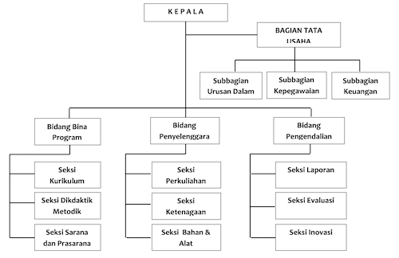

Gambar 2. 2 Struktur Organisasi Teknologi Bandung

Bandung, PPPG Matematika Yogyakarta, dan PPPG IPS Malang. Dengan struktur organisasi sebagai berikut:

1. Sekalipun SK pelembagaan UPT PPPG Teknologi telah terbit pada tahun 1978, beroperasinya lembaga ini baru mulai efektif tahun 1980, sejak adanya SK pengangkatan kepala pusat pertama, yakni Drs. J. Pakpahan, Kepala Sub. Direktorat Pengendalian Teknis Pendidikan pada Direktorat Pendidikan Menengah Kejuruan. Di samping jabatannya sebagai Kasubdit, J. Pakpahan merangkap sebagai Pelaksana Harian Kepala Pusat Pengembangan Pebataran Guru Teknologi Bandung, dengan SK Nomor: 537/C/1980 tanggal 1 April 1980.
2. Dalam masa jabatan Ir. Hadiwaratama, M.Sc.E. sebagai Direktur Pendidikan Menengah Kejuruan, (tahun 1979 sampai dengan 1983) telah dilakukan usaha penyempurnaan konsep TTUC, dari semula hanya berfungsi untuk peningkatan mutu guru saja, menjadi berfungsi sebagai: “pusat pengembangan pendidikan teknologi”.
3. Dengan masuknya bantuan (grant) Australia pada tahun 1981 ke PPPG Teknologi Bandung (dalam bentuk Indonesia – Australia Technical Education Project), antara lain dengan perbantuan tenaga ahli Australia ke PPPG Teknologi dan Pelatihan Tenaga Instruktor PPPG Teknologi di Australia, maka usaha pelembagaan PPPG Teknologi semakin mantap.
4. Visi dan Misi BBPPMPV BMTI
5. **Visi BBPPMPV BMTI**

Terwujudnya ekosistem pendidikan untuk membentuk pelajar berkarakter pancasila melalui pengembangan mutu pendidikan vokasi di Bidang Mesin dan Teknik Industri.

1. **Misi BBPPMPV BMTI**
   1. **Meningkatkan mutu peserta didik, sarana dan prasarana, dan tata kelola pendidikan vokasi;**
   2. **Meningkatkan mutu pendidik dan tenaga kependidikan pada pendidikan vokasi;**
   3. **Meningkatkan ketersedian layanan fasilitasi pendidikan vokasi sesuai dengan kebutuhan dunia usaha dan dunia isdustri; dan**
   4. **Memperluas kerjasama di bidang pengembangan penjaminan mutu pendidikan vokasi.**
2. Tugas dan Fungsi BBPPMPV BMTI
3. **Tugas BBPPMPV BMTI**

Balai Besar Pengembangan Penjaminan Mutu Pendidikan Vokasi Bidang Mesin dan Teknik Industri merupakan Unit Pelaksana Teknis di lingkungan Direktorat Jenderal Pendidikan Vokasi (Ditjen Pendidikan Vokasi), Kementerian Pendidikan dan Kebudayaan yang pendiriannya mengacu pada Peraturan Menteri Pendidikan dan Kebudayaan Republik Indonesia Nomor: 26 tahun 2020 tentang Organisasi dan Tata Kerja Unit Pelaksana Teknis Kementerian Pendidikan dan Kebudayaan. BBPPMPV BMTI memiliki tugas melaksanakan pengembangan penjaminan mutu pendidikan di bidang mesin dan teknik industry.

1. **Fungsi BBPPMPV BMTI**
   1. penyusunan program pengembangan penjaminan mutu pendidikan vokasi;
   2. pelaksanaan penjaminan mutu peserta didik, sarana prasarana, dan tata kelola pendidikan vokasi;
   3. pelaksanaan penyelarasan pendidikan vokasi sesuai dengan kebutuhan dunia usaha dan dunia insdustri;
   4. pelaksanaan fasilitasi dan peningkatan kompetensi pendidik dan tenaga kependidikan pada pendidikan vokasi;
   5. pengelolaan data dan informasi;
   6. pelaksanaan kerjasama di bidang pengembangan penjaminan mutu pendidikan vokasi;
   7. pelaksanaan evaluasi pengembangan penjaminan mutu pendidikan vokasi; dan
   8. pelaksanaan urusan administrasi.
2. Fasilitas BBPPMPV BMTI

**Fasilitas merupakan lini kedua setelah SDM. Seluruh fasilitas menempati area seluas 14 HA dengan Lingkungan yang asri dan terawat sehingga menumbuhkan minat dan ketenangan belajar bagi peserra pendidikan dan pelatihan, baik dari kalangan pendidik dan tenaga kependidikan maupuin dari industri dan lembaga lainnya.**

* 1. **Fasilitas Pendukung Pertemuan (Rapat)**

**Citra BBPPMPV BMTI tidak saja dari segi penyelenggara pelatihan yang berkualitas dan diakui oleh berbagai kalangan , tetapi juga dengan fasilitas – fasilitas seperti ruang diskusi, ruang pertemuan, maupun sidang , telah mampu menarik minat berbagai kalangan untuk memanfaatkan fasilitas tersebut dalam bentuk kegiatan pertemuan, seminar maupun workshop.**

* 1. **Fasilitas CBT (*Computer Base Training*)**

**Komputer merupakan salah satu sarana penunjang dalam kegiatan pendidikan dan pelatihan, oleh karena itu sistem diklat kami menggunakan sistem Computer Base Training. Guna mendukung dan telah disiapkan Laboratorium Komputer Data dan Aplikasi Software (Labdas) dengan jumlah 54 Unit yang siap dimanfaatkan dengan baik.**

* 1. **Fasilitas Olahraga**

**Motto ”dalam tubuh yang sehat terdapat jiwa yang kuat” tetap menjadi bagian dari budaya kami. Oleh karena itu lembaga kami dilengkapi dengan sarana Olah Raga seperti Lapangan tenis, Lapangan sepak bola, Lapangan bola voli, Lapangan bulutangkis, Tenismeja dan jogging.**

* 1. **Fasilitas Ibadah**

**Sarana untuk melaksanakan ibadah bagi umat beragama.**

1. Faktor – faktor yang berpengaruh

Beberapa Faktor dari luar yang mempengaruhi pelaksanaan pendidikan pelatihan yang perlu di perhatikian adalah :

1. Status BBPPMPV BMTI adalah sebagai pusat pengembangan dan pemberdayaan guru teknologi yang masih perlu penyesuaian – penyesuaian dengan instituisi yang terkait. Kesulitan Birokrasi silang dalam hal kepegawaian sering terjadi dan akan menjadi dan akan menjadi satu kendala dalam peningkatan prestasi dan motivasi kerja.
2. Perkembangan teknologi yang semakin cepat dan sulit di ikuti dunia pendidikan dengan peralatan praktik yang dimiliki sekolah dan dana operasional yang banyak tergantung pada pemerintah.
3. Kebijakan dan strategi pemerintah dalam program pendidikan teknik yang mengarah pada dua sistem sejalan dengan laju perkembangan teknologi industri.
4. Strategi Pelaksanaan

Untuk mencapai tujuan seperti yang diharapkan maka ada beberapa hal yang perlu dilaksanakan dan dibuat :

1. Peningkatan kemampuan managerial dan profesionalisme staf secara baik melalui penataran – penataran dan pendidikan dalam negeri.
2. Peningkatan kemampuan staf melalui pengembangan secara terus menerus dalam masing masing spesialisasi, melalui in house, on the job training atau fellowship.
3. Pelaksanaan evaluasi yang terus menerus dalam periode tertentu untuk mengantisipasikan perkembangan dan penyimpangan yang terjadi dalam penyampaian tujuan.
4. Didukung sistem administrasi yang profesional dalam kelengkapan data data yang dibutuhkan.
5. Berupaya menjalin kerja sama atau komunikasi yang baiki, mau mendengarkan saran dari bawahan dan memperhatikan proses pembinaan karir staf.
6. Tata Tertib

Untuk mencapai tujuan yang diharapkan BBPPMPV BMTI mempunyai beberapa tata tertib :

1. Setiap satuan atau kelompok kerja di wajibkan memiliki lembar kerja uraian dan uraian tugas yang jelas, agar setiap karyawan mengetahui secara persis apa yang harus dikerjakan setiap hari.
2. Atasan langsung mengontrol kehadiran dan kepulangan staf masing – masing dan bagi karyawan :
   1. Yang mempunyai tugas kantor atau dinas harus disertai syarat dari pimpinan
   2. Yang tidak hadir tanpa ijin supaya diberikan teguran atau sanksi sesuai dengan ketentuan yang berlaku.
3. Setiap karyawan diwajibkan mengisi kartu absen setiap hari dikantor pusat dan disediakan juga mesinnya.
4. Melaksanakan jam dinas kerja tepat waktu, sesuai dengan ketentuan pelaksanaan kerja lembaga.
5. Mengadakan koordinasi, komunikasi diantara pimpinan unit kerja.
6. Setiap unit kerja :
7. Berupaya menjalin kerja sama atau komunikasi yang baik mau mendengarkan saran dari bawahan serta memperhatikan proses pembinaan karir staf.
8. Yang akan membutuhkan tenaga kerja pada unit produksi, mengutamakan pemberdayaan karyawan lembaga apabila memerlukan tenaga dari luar agar mengikuti prosedur yang ada.
9. Mengikuti senam kesehatan jasmani (SKJ).
10. Ikut berpartisipasi menjaga dan, memelihara kebersihan lingkungan BBPPMPV BMTI.
11. Dalam melaksanakan program kerja, diharapkan adanya masukan – masukan atau saran yang positif dan membangun.
12. Akses Lokasi BBPPMPV BMTI

Agar dapat mencapai lokasi BBPPMPV BMTI Bandung di Jl. Pesantren Km. 2 Cimahi, beberapa jalur Angkutan kota (angkot) dan bis kota menjadi alternatif pendukung antara lain :

|  |  |  |
| --- | --- | --- |
| **Jalur Terminal** | **Jenis Angkutan** | **Jurusan** |
|  | Angkutan Kota | Lw. Panjang – Cimahi |
| Leuwi Panjang | Bis Kota | Cibiru – Cibereum  Disambung angkot Cimahi |
|  | Mini Bis antar kota | Cileunyi – Cililin |
| Stasiun Kereta Api Bandung | Angkutan Kota | Stasiun – Cimahi |
| Cicaheum | Bis Kota | Cicaheun – Alun-alun  Bandung disambung bis kota  Alun-alun Ciburuy |
|  | Bis Kota | Cicaheum – Cibereum  Disambung angkot ke Cimahi |
| Padalarang / Tol Masuk  Kota Bandung | Angkot | Cimahi – Lw. Panjang dan  Cimahi – Stasiun bandung |

Tabel 2. 1 akses lokasi

1. ****Program Keahlian yang ada di BBPPMPV BMTI****
2. **Program Keahlian Teknik Sipil dan Perencanaan**
3. **Program Keahlian Ketenagalistrikan**
4. **Program Keahlian Otomotif**
5. **Program Keahlian Elektronika dan Informatika**
6. **Program Keahlian Mesin Produksi dan Kontruksi**
7. **Program Keahlian Teknik Energi Terbarukan dan Sains**
8. **Program Keahlian Manajemen Kependidikan**
9. Struktur Organisasi

Struktur BBPPMPV BMTI memiliki 2 struktur, utama dan masing-masing definisi.Berikut adalah struktur organisasi BBPPMPV BMTI.

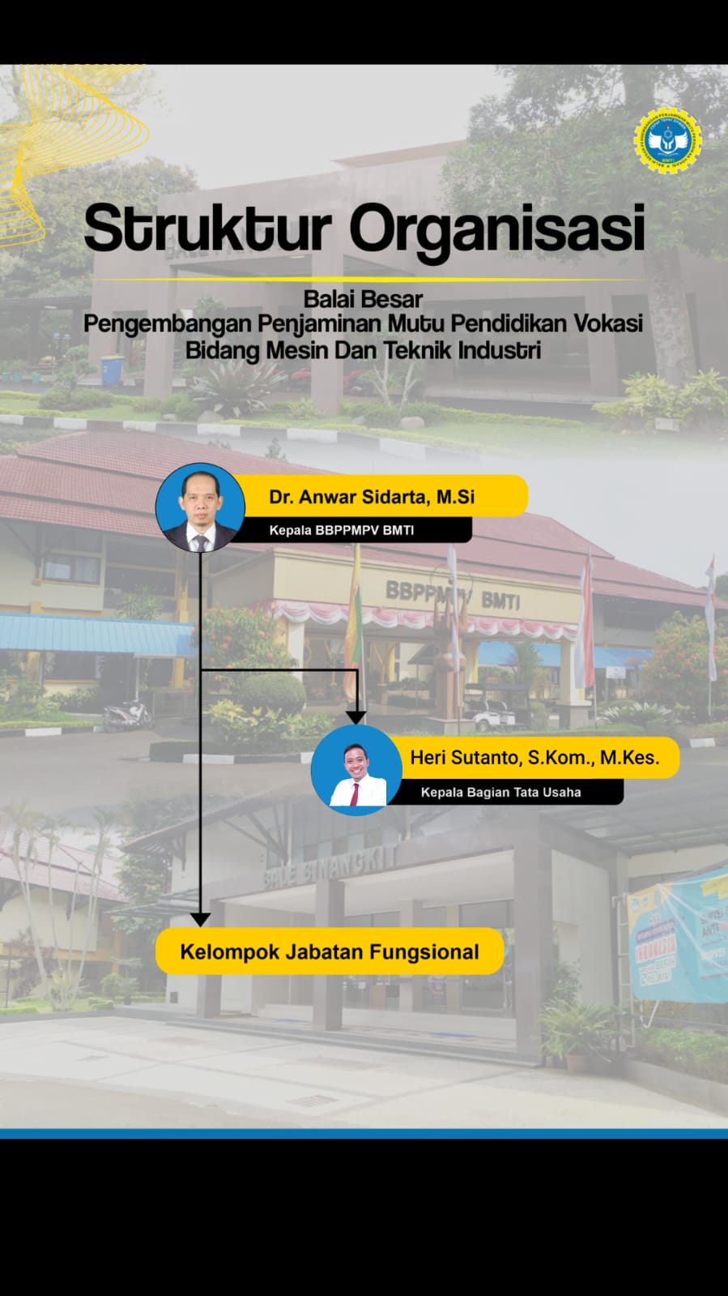

Gambar 2. 3 Struktur Organisasi BBPPMPV – BMTI

1. Program Keahlian Elektronika dan Informatika

Perkembangan Teknologi Informasi dan Komunikasi tidak terlepas dari dukungan perkembangan Teknologi Elektronika dan Informatika. Dampak dari perkembangan tersebut adalah terbukanya lapangan kerja baru termasuki lahirnya spesialisasi Teknologi Informasi (TI) di hampir seluruh jenjang dan jenis pendidikan, termasuk BBPPMPV BMTI. Potensi dan fasilitas yang di miliki Program Keahlian Elektronika dan Informatika cukup lengkap dan memadai. Paket-paket pendidikan dan pelatihannya meliputi bidang-bidang keahlian Elektronika dan Informatika. Beberapa produk yang telah di pasarkan sebagai hasil kerja Program Keahlian ELIT adalah dalam beberapa alat bantu mengajar seperti : Radio sistem, Pemancar dan Penerima AM atau FM, Televisi Hitam Putih, CB Trans, VCD, DVD dan lain-lain.

Disamping itu Program Keahlian ELIT juga menyediakan jasa layanan bagi masyarakat umum, industri dalam bidang-bidang perbaikan dan perawatan, perencanaan, pembuatan dan pemasangan sistem elektronika komunikasi, elektronika industri dan intrumentasi.

Terdapat pula laboratorium komputer sebagai sarana yang tidak di pisahkan dari bidang kemampuan Teknologi Komputer dan Informatika. Bidang ini selalu siap membantu dalam menguasai perangkat lunak komputer baik Program Aplikasi dan Desain Program. Sedangkan laboratorium Perangkat Keras Komputer dan Fasilitas lengkap akan membantu menguasai perawatan dan perbaikan (*Maintenance and repair* atau *MR*) Komputer dan Sistem Jaringan bersertifikat Internasional (*Cisco Networking Academy Program*).

**Keunggulan**

Program Keahlian ELIT mempunyai keunggulan dalam hal:

1. Tenaga Pengajar yang Kompeten sesuai dengan bidangnya.
2. Fasilitas Diklat yang sangat memadai.
3. Staf dan Panitia yang ramah.

Program Keahlian Elektronikia dan Informatika memiliki 6 laboratorium yaitu:

1. Laboratorium Elektronika Dasar dan MR

Laboratorium Elektronika Dasar dengan didukung peralatan komputer sebagai media simulasi rangakaian elektronika menggunakan program P-Spice, akan membantu menguasai kompetensi Elektronika Dasar dan Lanjutan. Di samping itu di dukung pula laboratorium pembuatan pesawat elektronika guna merealisasikan pembuatan dan pengujian rangkaian-rangkaian elektronika.

1. Laboratorium Mikro dan Sistem Pengendalian

Laboratorium Mikro dan Sistem Pengendalian dengan fasilitas peralatan berteknologi tinggi yang dapat menguasai pengetahuan dan keterampilan sistem kontrol elektronika khususnya bidang mikroporosesor dan mikrokontroller.

1. Laboratorium Audio Video

Laboratorium Audio Video dengan fasilitas yang dapat5 menunjang penguasaan, pengetahuan, dan keterampilan elektronika komunikasi seperti radio, televisi, audio-video dan Komunikasi Data.

1. Laboratorium Multimedia dan Broadcast

Laboratorium Multimedia dan Broadcast dengan fasilitas yang sangat menunjang dalam penguasaan, pengetahuan dan keterampilan multimedia interaktif yang sangat cepat kemajuannya saat ini, siap membantu menjadi spesialisasi bidang multimedia dan broadcast

1. Laboratorium Rekayasa Perangkat Lunak

Laboratorium Rekayasa Perangkat Lunak dengan perangkat komputer spesifikasi hardware terkini sebagai sarana yang tidak terpisahkan dari bidang kemampuan teknologi komputer, siap membantu menguasai teknologi, web, desktop, programing, dan mobile programing.

1. Laboratorium Teknik Komputer dan Jaringan

Laboratorium Teknik Komputer dan Jaringan dengan perangkat komputer dan jaringan yang lengkap sehingga sangat mendukung dalam menguasai pengetahuan dan keterampilan sebagai seorang operator, teknis dan administrator jaringan yang handal. Di dukung oleh sertifikasi internasional dari CISCO Networking Academy Program.

Berikut ini Struktur organisasi Program keahlian Elektronika dan Informatika

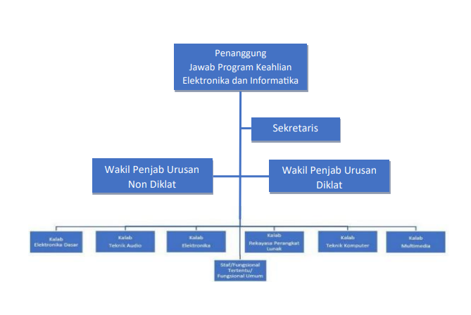

Gambar 2. 4 Struktur Program Keahlian Elektronika dan Informatika

# BAB III

# LANDASAN TEORI

1. Pembelajaran

Konsep dasar program berisi tentang teori – teori yang berhubungan dengan perancangan *docker, pengertian docker image*, *docker container*.

1. **Pengertian Docker Debian**

Docker adalah platform yang memfasilitasi pengembangan, pengiriman, dan menjalankan aplikasi dalam kontainer. Kontainerisasi adalah metode yang memungkinkan aplikasi berjalan dengan semua dependensinya dalam lingkungan yang terisolasi. Dalam laporan ini, akan dibahas berbagai konsep dan prinsip yang mendasari Docker.

Docker adalah software open-source yang digunakan untuk meluncurkan (deploy) aplikasi di dalam container virtual. Dengan container virtual ini (containerization), aplikasi bisa dijalankan secara terisolasi di environment yang kompleks sehingga tidak menimbulkan masalah pada environment lainnya.

1. **Docker Container**

Docker Container Sebuah paket software yang berisi semua dependensi yang diperlukan untuk menjalankan aplikasi tertentu. Semua konfigurasi dan instruksi untuk memulai atau menghentikan container diperintahkan oleh sebuah komponen yang disebut ‘image Docker’.

Container ini menghindarkan user dari masalah kompatibilitas yang mungkin terjadi ketika menjalankan aplikasi di beberapa sistem yang berbeda. Sebab, dengan container ini, software akan berjalan dengan cara yang sama di environment mana pun.

Kapan pun image dijalankan user, container baru akan dibuat.

Pengelolaan container juga mudah berkat bantuan Docker [**API**](https://www.hostinger.co.id/tutorial/api-adalah) atau command line interface (CLI). Apabila beberapa container diperlukan, user bisa mengontrolnya dengan Docker compose tool.

Selain container yang baru saja dibahas, arsitektur Docker terdiri dari empat komponen utama, yaitu:

1. **Client Docker** – komponen utama untuk membuat, mengelola, dan menjalankan aplikasi dalam container. Client Docker adalah metode utama untuk mengontrol server Docker melalui CLI seperti Command Prompt (Windows) atau Terminal (macOS, Linux).
2. **Server Docker** – juga disebut daemon Docker. Server Docker menunggu permintaan REST API yang dibuat oleh client Docker serta mengelola image dan container.
3. **Image Docker** – komponen yang memerintahkan server Docker terkait persyaratan tentang cara container Docker dibuat. Image bisa didownload dari website seperti [**Docker Hub**](https://hub.docker.com/). Anda juga bisa membuat custom image, yaitu dengan membuat Dockerfile dan meneruskannya ke server. Perlu diketahui bahwa Docker tidak menghapus image yang tidak digunakan, jadi user harus menghapus data image sendiri agar tidak menumpuk.
4. **Registry** **Docker**– aplikasi sisi server open-source yang digunakan untuk menghosting dan mendistribusikan image Docker. Registry sangat berguna untuk menyimpan image secara lokal dan mengelolanya sepenuhnya. Atau, user bisa mengakses Docker Hub yang tadi disebutkan, yang merupakan repositori image Docker terbesar di dunia.
5. **Kontainerisasi**

Definisi: Kontainerisasi adalah teknik untuk mengemas aplikasi dengan semua dependensinya dalam satu unit, yang disebut kontainer. Kontainer ini berjalan di atas sistem operasi host.

Keuntungan: Memberikan isolasi yang lebih baik dan konsistensi lingkungan, sehingga aplikasi dapat dijalankan di berbagai platform tanpa perlu khawatir tentang perbedaan konfigurasi.

1. **Virtualisasi Ringan**

Perbandingan dengan VM: Berbeda dari mesin virtual (VM) yang memerlukan hypervisor dan menjalankan sistem operasi lengkap, kontainer berbagi kernel dengan host, yang membuatnya lebih efisien dalam penggunaan sumber daya.

Kinerja: Kontainer dapat memulai lebih cepat dan membutuhkan lebih sedikit sumber daya dibandingkan VM.

1. **Image dan Layer**

Images: Aplikasi dikemas dalam bentuk image, yang merupakan snapshot dari filesystem dan konfigurasi aplikasi. Image dapat disimpan dan dibagikan melalui Docker Hub atau registry lainnya.

Layering: Setiap image terdiri dari lapisan-lapisan yang dapat digunakan kembali. Hal ini tidak hanya mengurangi ukuran image, tetapi juga meningkatkan kecepatan pembaruan.

1. **Portabilitas**

Pengembangan dan Produksi: Kontainer dapat dijalankan di berbagai lingkungan, seperti laptop pengembang, server pengujian, atau cloud, tanpa modifikasi.

Konsistensi: Menjamin bahwa aplikasi berjalan dengan cara yang sama di semua lingkungan, sehingga mengurangi masalah "works on my machine".

1. **DevOps dan CI/CD**

Automasi: Docker mendukung praktik DevOps dengan memungkinkan otomatisasi dalam proses pengembangan, pengujian, dan penerapan aplikasi.

Integrasi Berkelanjutan: Memfasilitasi proses CI/CD, sehingga memungkinkan pembaruan aplikasi yang lebih cepat dan efisien.

1. **Orkestrasi**

Alat Orkestrasi: Docker dapat digunakan bersama alat seperti Kubernetes dan Docker Swarm untuk mengelola, menyebarkan, dan mengatur kontainer dalam skala besar.

Manajemen Skala: Memudahkan pengelolaan aplikasi yang kompleks dan terdistribusi, termasuk penanganan skala dan pemulihan bencana.

1. **Isolasi dan Keamanan**

Keamanan: Kontainer memberikan isolasi yang baik, membantu mengurangi risiko dan potensi konflik antara aplikasi yang berjalan di host yang sama.

Kontrol Akses: Kebijakan keamanan dan kontrol akses dapat diterapkan untuk mengelola bagaimana kontainer berinteraksi satu sama lain dan dengan sumber daya lainnya.

1. **Arsitektur Microservices**

Pendekatan Arsitektur: Docker sangat cocok untuk arsitektur microservices, di mana aplikasi dibagi menjadi layanan-layanan kecil yang dapat dikembangkan dan di-deploy secara independen.

Fleksibilitas: Memudahkan pengembangan, pengujian, dan pemeliharaan layanan yang berbeda dalam satu aplikasi.

1. **Kelebihan dan Kekurangan Docker**
2. **Kelebihan Docker**
3. **Portabilitas** – daya tarik utama Docker adalah portabilitasnya. Docker memungkinkan user membuat atau menginstal aplikasi kompleks di perangkat, dan aplikasi tersebut dijamin bisa berjalan. Docker container memiliki semua yang dibutuhkan aplikasi, hanya dengan sedikit atau bahkan tanpa input dari user.
4. **Automasi** – dengan bantuan [**cron job**](https://www.hostinger.co.id/tutorial/cron-job) dan Docker container, user bisa mengotomatiskan pekerjaan dengan mudah. Automasi membantu developer menghindari tugas yang membosankan dan repetitif, serta menghemat waktu.
5. **Komunitas** – Docker memiliki channel Slack khusus, forum komunitas, dan ribuan kontributor di website developer seperti StackOverflow. Terlebih lagi, ada lebih dari 9 juta image container yang dihosting di Docker Hub.
6. **Kekurangan Docker**
7. **Kecepatan** – meskipun akan lebih cepat untuk menjalankan aplikasi melalui Docker container daripada di VM, Docker masih lebih lambat dibandingkan dengan menjalankan aplikasi secara native pada server fisik.
8. **Kemudahan penggunaan** – Docker tidak dimaksudkan untuk menjalankan aplikasi yang memerlukan Graphical User Interface (GUI). Artinya, user harus familiar dengan baris perintah/command line, dan melakukan semua tindakan di sana. Alur belajar yang rumit, keterbatasan OS tertentu, dan frekuensi update yang lumayan menjadikan Docker sulit untuk dipahami. Bahkan, ketika Anda merasa sudah memahami Docker luar dalam, masih ada orkestrasi yang perlu dipertimbangkan, yang menjadikannya makin kompleks.
9. **Keamanan** – Docker berjalan pada sistem operasi host, yang berarti software berbahaya apa pun yang bersembunyi di balik containernya bisa sampai ke mesin host.

# BAB IV

# PEMBUATAN DAN PENGUJIAN

1. Perancangan Docker debian
2. Buat Repository untuk install Docker.

Sumber materi : *https://docs.docker.com/engine/install/debian/#install-using-the-repository*

*root@linuxserver:~# apt-get update*

*root@linuxserver:~# apt-get install ca-certificates curl*

*root@linuxserver:~# install -m 0755 -d /etc/apt/keyrings*

*root@linuxserver:~# curl -fsSL* [*https://download.docker.com/linux/debian/gpg -o /etc/apt/keyrings/docker.asc*](https://download.docker.com/linux/debian/gpg%20-o%20/etc/apt/keyrings/docker.asc)

*root@linuxserver:/etc/apt/keyrings# apt-get install sudo*

**Tambahkan repository :**

*echo *

*"deb [arch=$(dpkg --print-architecture) signed-by=/etc/apt/keyrings/docker.asc] https://download.docker.com/linux/debian *

*$(. /etc/os-release && echo "$VERSION_CODENAME") stable" | *

*sudo tee /etc/apt/sources.list.d/docker.list > /dev/null*

*root@linuxserver~:/etc/apt/keyrings# apt-get update*

1. **Installasi Docker.**

*root@linuxserver:~# apt-get install docker-ce docker-ce-cli containerd.io docker-buildx-plugin docker-compose-plugin*

1. **Images pada Docker.**
2. Melihat images

*root@linuxserver:~# docker images*

**hasilnya**

REPOSITORY TAG IMAGE ID CREATED SIZE

**Belum ada Images**

1. Download images

*root@linuxserver:~# docker run hello-world*

*root@linuxserver:~# docker images*

**Hasilnya :**

REPOSITORY TAG IMAGE ID CREATED SIZE

hello-world latest d2c94e258dcb 16 months ago 13.3kB

1. Menghapus Images.

*root@linuxserver:~# docker rmi -f hello-world:latest*

1. **Untuk melihat images yang ada di situs docker dapat menggunakan link berikut**

<https://hub.docker.com/search?image_filter=official>

* 1. 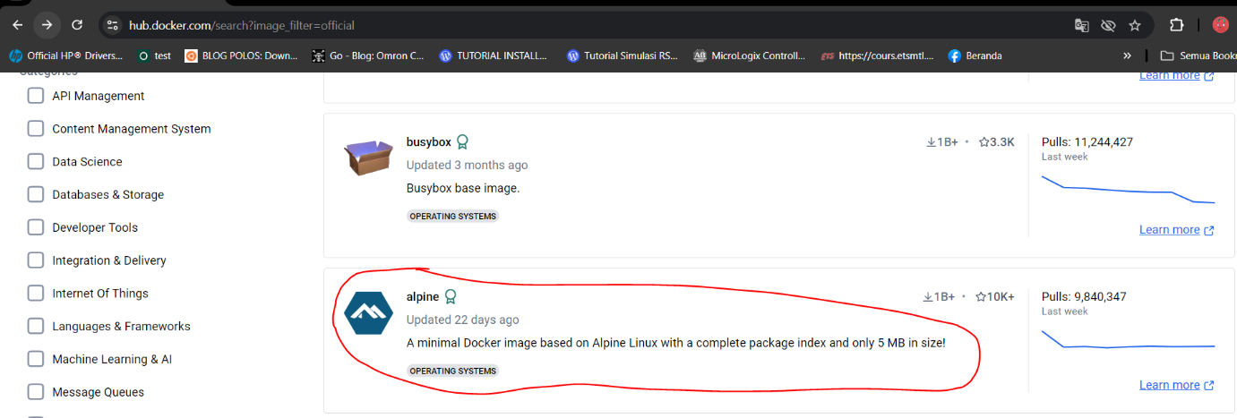Coba pilih salah satu contoh : *alpine linux*

Gambar 3. 1 Download aplikasi alpine

* 1. 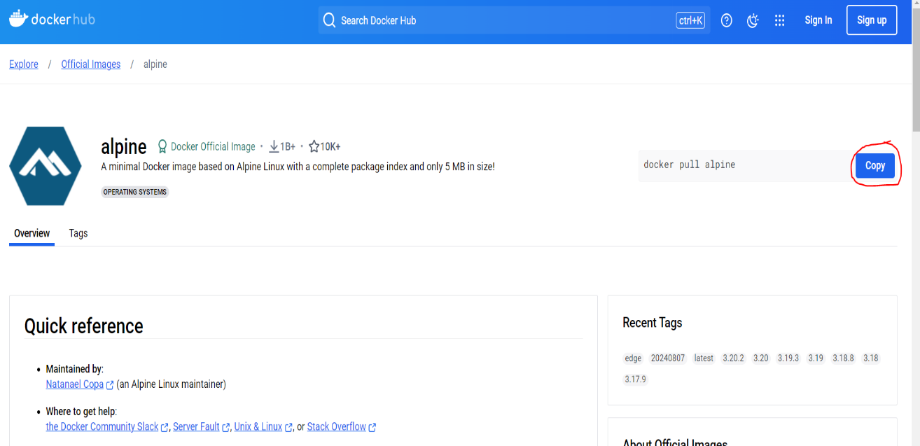Klik pada alpine linux, dan tekan tombol copy , untuk ambil link

Gambar 3. 2 Mengcopy aplikasi alpine

* 1. Paste pada *remote putty* Debian.

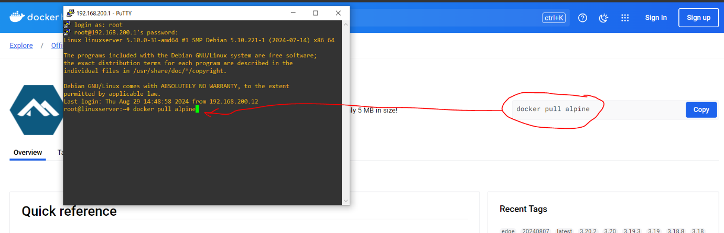

Gambar 3. 3 paste alpine ke putty

1. Melihat *Images*.

*root@linuxserver:~# docker images*

**Hasilnya :**

REPOSITORY TAG IMAGE ID CREATED SIZE

Alpine latest 324bc02ae123 5 weeks ago 7.8MB.

1. Melihat *Containner*.

*root@linuxserver:~# docker ps*

**Hasilnya :**

CONTAINER ID IMAGE COMMAND CREATED STATUS PORTS NAMES

**Belum ada container**

1. Menambahkan Containner dengan nama os dan *images alpine*.

*root@linuxserver:~# docker run -d -t --name os alpine:latest*

**Melihat hasilnya**

*root@linuxserver:~# docker ps*

CONTAINER ID IMAGE COMMAND CREATED STATUS PORTS NAMES

6722f50b6155 alpine:latest "/bin/sh" 58 seconds ago Up 57 seconds os

1. Menjalankan *container os* yang berisi *images alpine*.

*root@linuxserver:~# docker exec -it os sh*

**cek IP Address**

/ # ifconfig

*eth0 Link encap:Ethernet HWaddr 02:42:AC:11:00:02*

*inet addr:172.17.0.2 Bcast:172.17.255.255 Mask:255.255.0.0*

*UP BROADCAST RUNNING MULTICAST MTU:1500 Metric:1*

*RX packets:17 errors:0 dropped:0 overruns:0 frame:0*

*TX packets:0 errors:0 dropped:0 overruns:0 carrier:0*

*collisions:0 txqueuelen:0*

*RX bytes:1462 (1.4 KiB) TX bytes:0 (0.0 B)*

*lo Link encap:Local Loopback*

*inet addr:127.0.0.1 Mask:255.0.0.0*

*inet6 addr: ::1/128 Scope:Host*

*UP LOOPBACK RUNNING MTU:65536 Metric:1*

*RX packets:0 errors:0 dropped:0 overruns:0 frame:0*

*TX packets:0 errors:0 dropped:0 overruns:0 carrier:0*

*collisions:0 txqueuelen:1000*

*RX bytes:0 (0.0 B) TX bytes:0 (0.0 B)*

1. Keluar dari containner .

**#***exit*

1. Menghentikan contantainner.

*root@linuxserver:~# docker stop os*

1. **Mengganti Network untuk Docker.**

Mengganti alamat ip docker0, melalui file */etc/docker/daemon.json*

* + 1. *root@linuxserver:~# nano /etc/docker/daemon.json*

**isi file :**

*{*

*"bip": "192.168.201.1/24"*

*}*

* + 1. *root@linuxserver:~# systemctl daemon-reload*
    2. *root@linuxserver:~# service docker restart*
    3. *root@linuxserver:~# ifconfig*

**Hasilnya :**

*docker0: flags=4099<UP,BROADCAST,MULTICAST> mtu 1500*

*inet 192.168.201.1 netmask 255.255.255.0 broadcast 192.168.201.255*

*ether 02:42:86:32:03:72 txqueuelen 0 (Ethernet)*

*RX packets 0 bytes 0 (0.0 B)*

*RX errors 0 dropped 0 overruns 0 frame 0*

*TX packets 0 bytes 0 (0.0 B)*

*TX errors 0 dropped 0 overruns 0 carrier 0 collisions 0*

1. **Install Portainer.**
2. Paste perintah dibawah pada console Debian.

*docker volume create portainer_data | docker run -d -p 8000:8000 -p 9000:9000 --name=portainer --restart=always -v /var/run/docker.sock:/var/run/docker.sock -v portainer_data:/data portainer/portainer-ce*

1. Gunakan web broser dari PC host dan akses alamat debian server dengan port:9000.

<http://192.168.200.1:9000>

1. Tambahkan password untuk user admin, password 12 charckter

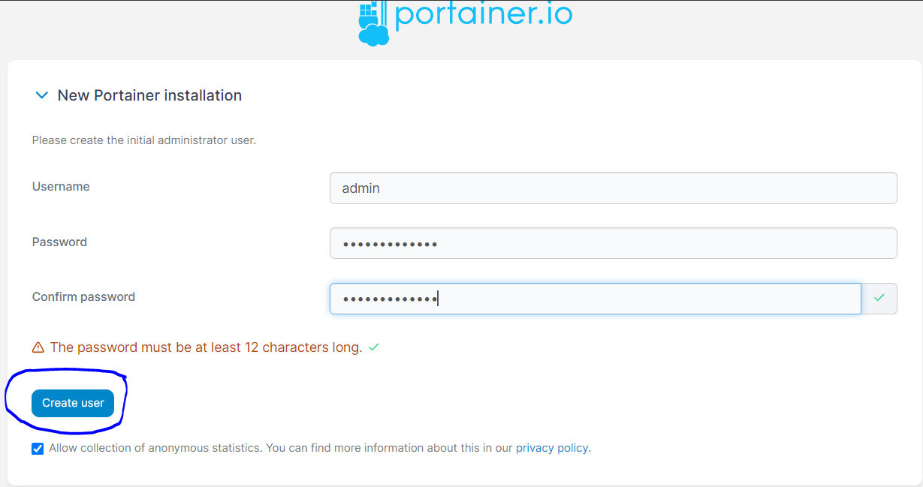

Gambar 3. 4 Tambahkan password dan user admin.

1. Stop dan restart Portrainer.

*root@linuxserver:~# docker stop portainer*

*root@linuxserver:~# docker start portainer*

1. Jika sudah berhasil dapat dilihat: jumlah image yang dimiliki, jumlah container yang dibuat dan jumlah jaringan yang hidup.

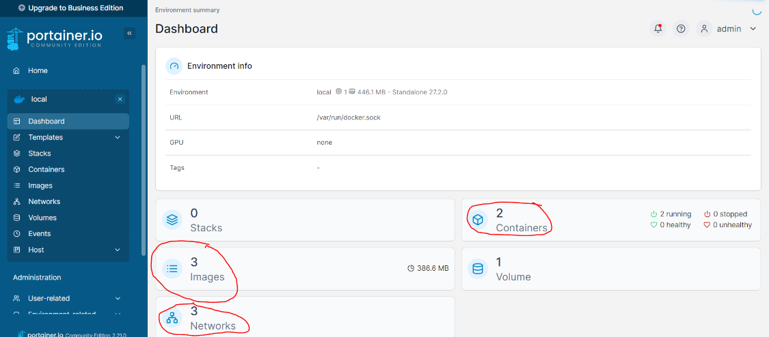

Gambar 3. 5 Pengecekan jumlah image,jumlah container dibuat dan jaringan hidup

1. Pada bagian container coba cek . cermati Ubuntu dan coba dihidupkan

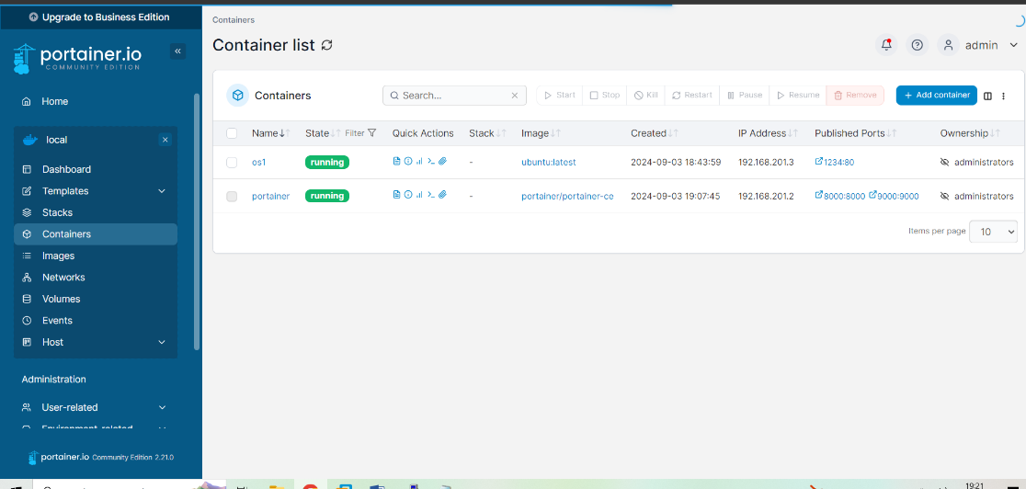

Gambar 3. 6 Pengecekan Ubuntu

1. **Membuat Register Lokal untuk pull dan push images dan Authen Lokal selft-sign CA.**
   * + 1. *root@linuxserver:~# nano /etc/ssl/openssl.cnf*

cari [ v3_ca ], dan tambahkan bagian :

*[ v3_ca ]*

*subjectAltName=IP:192.168.200.1*

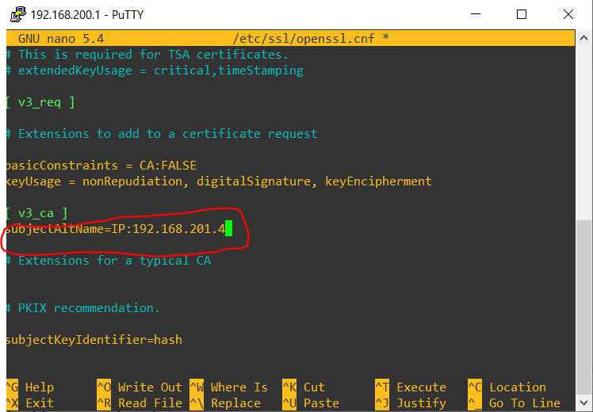

Gambar 3. 7 Menambahkan IP di putty

* + - 1. Buat folder certificates

*root@linuxserver:~# mkdir -p /certificates*

* + - 1. Masuk dalam direktori sertifikat cd /certificates
      2. Generate sertifikat :

*root@linuxserver:/certificates# openssl req \-newkey rsa:4096 -nodes -sha256 -keyout domain.key \-x509 -days 365 -out domain.crt*

*Generating a RSA private key*

*...................................++++*

*.....................................................................................................................................................................................................................++++*

*writing new private key to 'domain.key'*

*-----*

*You are about to be asked to enter information that will be incorporated*

*into your certificate request.*

*What you are about to enter is what is called a Distinguished Name or a DN.*

*There are quite a few fields but you can leave some blank*

*For some fields there will be a default value,*

*If you enter '.', the field will be left blank.*

*-----*

*Country Name (2 letter code) [AU]:ID*

*State or Province Name (full name) [Some-State]:JABAR*

*Locality Name (eg, city) []:CIMAHI*

*Organization Name (eg, company) [Internet Widgits Pty Ltd]:BMTI*

*Organizational Unit Name (eg, section) []:ELIT*

*Common Name (e.g. server FQDN or YOUR name) []:192.168.200.1*

*Email Address []:agung@elit.bmti.id*

* + 1. Copy sertifikat kedalam Docker.

mkdir -p /etc/docker/certs.d/192.168.200.1:5000

cp /certificates/domain.crt /etc/docker/certs.d/192.168.200.1:5000/ca.crt

service docker reload

* + 1. Pull Registry images dari docker hub, perintah dapat dilihat di sini :

<https://hub.docker.com/_/registry/tags>,

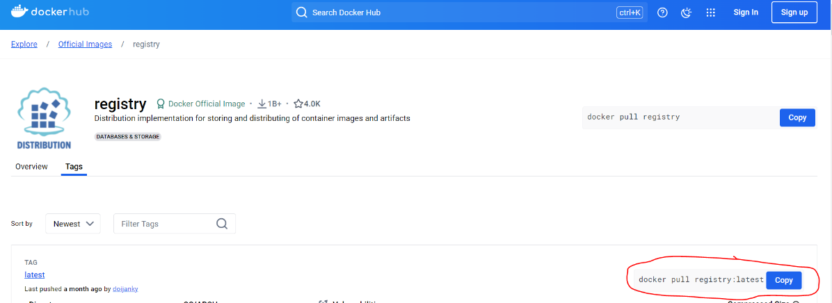

Gambar 3. 8 copy docker registry

perintahnya : *docker pull registry:2.7* atau gunakan yang versi terakhir docker : *pull registry:latest*

*root@linuxserver:/certificates# docker pull registry:latest*

Jika dilihat pada docker images :

root@linuxserver:/certificates# docker images

REPOSITORY TAG IMAGE ID CREATED SIZE

portainer/portainer-ce latest 744a24a2496a 9 days ago 301MB

nginx latest 5ef79149e0ec 3 weeks ago 188MB

ubuntu latest edbfe74c41f8 4 weeks ago 78.1MB

alpine latest 324bc02ae123 6 weeks ago 7.8MB

registry latest cfb4d9904335 11 months ago 25.4MB

* + 1. Membuat container register perintahnya

docker run -d -p 5000:5000 --restart=always --name registry -v /certificates:/certificates -e REGISTRY_HTTP_TLS_CERTIFICATE=/certificates/domain.crt -e REGISTRY_HTTP_TLS_KEY=/certificates/domain.key registry:latest

jika dilihat pada container :

root@linuxserver:/certificates# docker ps

CONTAINER ID IMAGE COMMAND CREATED STATUS PORTS NAMES

f657773689bf registry:latest "/entrypoint.sh /etc…" 52 seconds ago Up 51 seconds 0.0.0.0:5000->5000/tcp, :::5000->5000/tcp registry

8dddefb14300 ubuntu:latest "/bin/bash" 25 hours ago Up 38 minutes 0.0.0.0:1234->80/tcp, [::]:1234->80/tcp ubuntu2

b016786e8ec2 portainer/portainer-ce "/portainer" 40 hours ago Up 51 minutes 0.0.0.0:8000->8000/tcp, :::8000->8000/tcp, 0.0.0.0:9000->9000/tcp, :::9000->9000/tcp, 9443/tcp portainer

* 1. **Push(upload) dan Pull(download) images kedalam register**

Latihan

1. Pull images nginx
2. Beri tag pada nginx dengan perintah :

*docker tag nginx:latest 192.168.200.1:5000/nginx*

1. Lihat images pada docker :

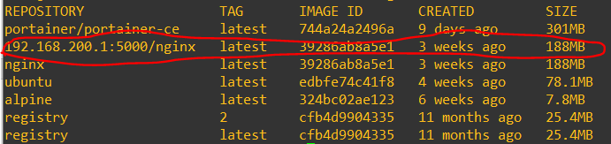

1. Push ke register local dengan perintah :

*docker push 192.168.200.1:5000/nginx*

*hasilnya*

Using default tag: latest

The push refers to repository [192.168.200.1:5000/nginx]

11de3d47036d: Pushed

16907864a2d0: Pushed

2bdf51597158: Pushed

0fc6bb94eec5: Pushed

eda13eb24d4c: Pushed

67796e30ff04: Pushed

8e2ab394fabf: Pushed

latest: digest: sha256:596c783ac62b9a43c60edb876fe807376cd5022a4e25e89b9a9ae06c374299d4 size: 1778

# 

# BAB V

# PENUTUP

1. Kesimpulan

Setelah melaksanakan praktik Kerja Lapangan selama kurang lebih 5 bulan dari tanggal 01 Juli 2024 sampai dengan 27 November 2024 di Program Keahlian Elektronika dan Informatika Balai Besar Pengembangan Penjaminan Mutu Pendidikan Vokasi Bidang Mesin dan Teknik Industri, kami menggunkan judul ini, karena dapat memahami apa yang telah dilakukan di tempat praktik kerja lapangan.

Docker telah merevolusi cara pengembangan dan pengelolaan aplikasi dengan menggunakan kontainerisasi. Dengan landasan teori yang kuat, Docker menawarkan efisiensi, portabilitas, dan kecepatan dalam pengembangan perangkat lunak, menjadikannya alat yang vital dalam era modern. Implementasi Docker memungkinkan pengembang dan tim DevOps untuk bekerja lebih cepat dan lebih efisien dalam menghadapi tantangan teknologi yang terus berkembang.

1. Saran

Saran yang dapat kami sampaikan setelah melaksanakan PKL di Program Keahlian Elekronika dan Informatika, diantaranya:

1. Untuk BBPPMPV BMTI, tetap pertahankan kualitas pelayan yang di berikan kepada siswa PKL.
2. Untuk calon peserta PKL selanjutnya, manfaatkan kesempatan PKL ini sebagai pengamalan belajar yang komprehensif dengan mempelajari berbagai teknologi.
3. Untuk SMK Negeri 1 Cijulang, sebelum pelaksaan PKL sebaiknya sekolah memberikan penguatan terhadap siswa yang akan melaksanakan PKLdan memberikan akses ke sumber daya tambahan terkait teknologi terkini yang relevan.

# DAFTAR PUSTAKA

BBPPMPV BMTI. (2024). Profil BMTI. Tersedia di: (<https://bbppmpvbmti.kemdikbud.go.id>). (Diunduh pada tanggal 15 Oktober 2024).

BBPPMPV BMTI (2024). Organisasi BMTI. Tersedia di: (<https://bbppmpvbmti.kemdikbud.go.id/main/struktur-organisasi>). (Diunduh pada tanggal 17 Oktober 2024).

Docker Documentation.(n.d), (2014) *The dockter book: Containerzation is the new virtualization,* dari Kelsey Hightower, Brendan burns dan Joe beda. Tersedia di: (<https://www.docker.com/>). (Diunduh pada tanggal 25 September 2024).

Hostinger.co.id (2023) Apa Itu Docker? Memahami Docker + Cara Kerja dan Fungsinya, Kelebihan dan kekurangan. Tersedia di: (<https://www.hostinger.co.id/tutorial/apa-itu-docker>). (Diunduh pada tanggal 27 September 2024).

Kelsey, H. Brendan b. and joe .b. (2017) Docker Documentation.(n.d). Tersedia di : (<https://www.docker.com/>) . (Diunduh pada tanggal 17 September 2024).

LAMPIRAN DOKUMENTASI

